**ОТЧЁТ ПО ЛАБОРАТОРНОЙ РАБОТЕ №2**

**курса «Базовые компоненты интернет-технологий»**

**«ОСНОВЫ ОБЪЕКТНО-ОРИЕНТИРОВАННОГО ПРОГРАММИРОВАНИЯ В C**#**»**

Выполнил студент:

Бакулин Глеб Георгиевич группа: РТ5-31

Проверил:

к.т.н., доцент

Гапанюк Юрий Евгеньевич

Москва, 2017 г.

**Описание задания.** Разработать программу, реализующую работу с классами.

1. Программадолжнабытьразработанаввидеконсольногоприложения на языке C#.
2. Абстрактный класс «Геометрическая фигура» содержит виртуальный метод для вычисления площади фигуры.
3. Класс «Прямоугольник» наследуется от «Геометрическая фигура». Ширина и высота объявляются как свойства (property). Класс должен содержать конструктор по параметрам «ширина» и «высота».
4. Класс «Квадрат» наследуется от «Прямоугольник». Класс должен содержать конструктор по длине стороны.
5. Класс «Круг» наследуется от «Геометрическая фигура». Радиус объявляется как свойство (property). Класс должен содержать конструктор по параметру «радиус».
6. Для классов «Прямоугольник», «Квадрат», «Круг» переопределить виртуальный метод Object.ToString(), который возвращает в виде строки основные параметры фигуры и ее площадь.
7. РазработатьинтерфейсIPrint.ИнтерфейссодержитметодPrint(), который не принимает параметров и возвращает void. Для классов «Прямоугольник», «Квадрат», «Круг» реализовать наследование от интерфейса IPrint. Переопределяемый метод Print() выводит на консоль информацию, возвращаемую переопределенным методом ToString().



Диаграмма классов.

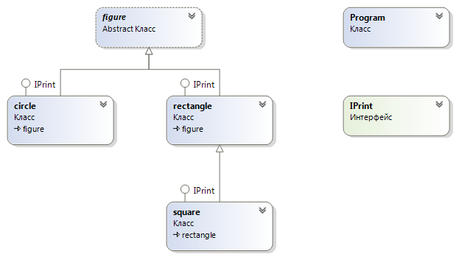

Исходный код program.cs

using System;

using System.Collections.Generic;

using System.Linq;

using System.Text;

using System.Threading.Tasks;

namespace lab2

{

class Program

{

static void Main(string[] args)

{

rectangle Rectangle = new rectangle(5, 4);

square Square = new square(5);

circle Circle = new circle(5);

Rectangle.Print();

Square.Print();

Circle.Print();

Console.ReadLine();

}

}

}

Исходный код interface1.cs

using System;

using System.Collections.Generic;

using System.Linq;

using System.Text;

using System.Threading.Tasks;

namespace lab2

{

interface IPrint

{

void Print();

}

}

Исходный код class1.cs

using System;

using System.Collections.Generic;

using System.Linq;

using System.Text;

using System.Threading.Tasks;

namespace lab2

{

abstract class figure

{

public abstract double Area(); // вычисление площади

/// <summary>

/// Приведение к строке, переопределение метода Object

/// </summary>

public override string ToString()

{

return this.Area().ToString();

}

}

class rectangle : figure, IPrint

{

/// <summary>

/// Высота

/// </summary>

double height;

/// <summary>

/// Ширина

/// </summary>

double width;

/// <summary>

/// Основной конструктор

/// </summary>

/// <param name="ph">Высота</param>

/// <param name="pw">Ширина</param>

public rectangle(double height, double width)

{

this.height = height;

this.width = width;

}

public override double Area()

{

double Result = width * height;

return Result;

}

public void Print()

{

if (width != height) { Console.WriteLine("Площадь прямоугольника: "); } else { Console.WriteLine("Площадь квадрата: "); } // выводит сообщение какая это геометрическая фигура;

Console.WriteLine(this.ToString());

}

}

class square : rectangle, IPrint

{

public square(double size)

: base(size, size)

{

}

}

class circle : figure, IPrint

{

/// <summary>

/// Ширина

/// </summary>

double radius;

/// <summary>

/// Основной конструктор

/// </summary>

/// <param name="ph">Высота</param>

/// <param name="pw">Ширина</param>

public circle(double radius)

{

this.radius = radius;

}

public override double Area()

{

double Result = Math.PI * this.radius * this.radius;

Console.WriteLine("Площадь круга:");

return Result;

}

public void Print()

{

Console.WriteLine(this.ToString());

}

}

*}*

*Что получается при выполнение программы:*

